ハイブリッド・スクアード、「Bitsummit Drift」でNintendo Switch版『Merge and Blade』初公開 &「東京ゲームショウ2024」出展決定
ハイブリッド・スクアード株式会社(東京渋谷区、代表取締役: 片桐 明子)は、7月19日～21日に京都みやこめっせで開催されるインディーゲームの祭典「BitSummit Drift」にて『Merge and Blade』Nintendo Switch版を初公開いたします。また、9月26日〜29日まで開催される「東京ゲームショウ2024」のビジネスミーティングエリア出展が決定したことをお知らせいたします。

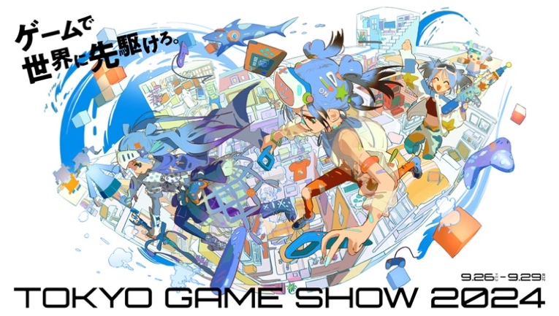

- 「BitSummit Drift」でのNintendo Switch版『Merge & Blade』初公開について
「BitSummit Drift」公式イベントパートナーである「BIGEM(BIC Indie Global Expansion Marketing)」ブースを通じてお披露目されるNintendo Switch版『Merge and Blade』は、イベント期間中試遊が可能ですので是非お立ち寄りください。
■「BitSummit Drift」開催概要
・日時: 7月19日～21日
・場所: 京都みやこめっせ
・出展社名：BIGEM(BIC Indie Global Expansion Marketing)
・「BitSummit Drift」公式サイト: https://bitsummit.org/

- 「東京ゲームショウ2024（幕張メッセ）」出展について
ハイブリッド・スクアードは、2024年9月26日から29日に幕張メッセで開催される東京ゲームショウ2024に初出展いたします。今回ビジネスミーティングエリアにリアル出展し、国内外のゲーム関連企業やメディア向けに、今後の戦略や新しい作品など最新情報を紹介いたします。
■「東京ゲームショウ2024」開催概要
・日時: 9月26日～29日
・場所: 幕張メッセ
・出展社名：ハイブリッド・スクアード
・「東京ゲームショウ2024」公式サイト: https://tgs.cesa.or.jp/

Nintendo Switch版『Merge & Blade』について
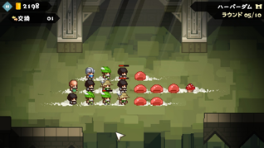
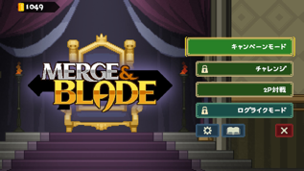
『Merge & Blade』は，ファンタジー世界を舞台に３人以上同じキャラクターを揃えると進化する「マージメカニクス」を使って部隊を編成し、敵のモンスターと戦うパズル戦略ゲームです。戦いが終わると、新たなユニットと部隊を結成し、次なるステージに進む、パズルゲームと大規模自動バトルが融合した独創的なゲームシステムが特徴の本作は、キャンペーンモード、チャレンジモード、2人対戦、ログライクモードなど多様な体験を提供します。

Nintendo Switch版『Merge & Blade』発売日程変更について
2024年上半期に予定しておりました本作につきまして、品質向上を図るため、やむを得ず発売を延期させていただく事となりました。新しい発売日に関する詳細は、最終調整が完了し次第、速やかにお知らせいたします。
【変更前】2024年上半期発売
⇒【変更後】2024年内発売予定
お客様により良い作品をお届けできますよう、一層の努力を重ねる所存でございます。何卒ご理解のほど賜りますよう、謹んでお願い申し上げます。

SteamやXboxで既に100万人以上のユーザーがプレイした本作は、2024年内Nintendo Switch版として全世界向けに配信されます。

今後の最新情報は公式SNSをフォロー&ご確認ください！
他にも、今後様々な新しい情報を発信する予定です。公式X（旧Twitter）やInstagramのフォローをぜひお願いいたします。
公式X: https://x.com/HybridSquad_com
公式Instagram: https://www.instagram.com/hybridsquad_jp/

『Merge & Blade』ゲーム概要
タイトル：Merge & Blade (マージ & ブレイド)
発売日：2024年内発売予定/ 価格：未定
ジャンル：アクションパズル / ストラテジー
プレイ人数：１〜２人 (2人対戦モード対応)
対応機種：Nintendo Switch
レーティング：IARC 3+
対応言語：日本語、英語、中国語（繁体字/簡体字）、韓国語、フランス語、フランス語、ドイツ語、スペイン語、ロシア語、ポルトガル語
Copyright © Magic Cube All Rights Reserved. Licensed to and published by HYBRID SQUAD CO., LTD.

ハイブリッド・スクアード株式会社 HYBRID SQUAD CO., LTD.
家庭用ゲーム機を含め、モバイル・PCプラットフォーム・VRなど変化の早いIT時代により面白いデジタルコンテンツを提供しようと設立された新しいパブリッシャーです。ゲームだけでなく、デジタルエンターテインメントを主として多様な専門会社とパートナーシップを組み、企画・開発そして展開をしていきます。
https://www.hybridsquad.com/

<報道関係者向けお問い合わせ先: contact@hybridsquad.com>

